...Посвящается памяти B.C. Высоцкого.
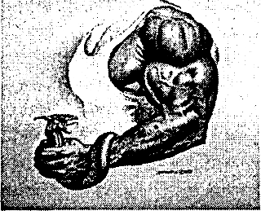
ПРИШЛО ВРЕМЯ.
...Сила женщины в слабости мужчины.

Секс правит миром...
/Аксиома Фрейда /.

Из этого следует : возьми власть над сексом и ты будешь контролировать мир.
Своевременность данного издания обусловлена необходимостью оградить лучшую половину человечества от возможности быть пойманными в сети фатальной зависимости от созданий, которые в народе носят название : стерва, шалава, вертихвостка, сука и т.д.
Нижеприведённый анализ направлен на исследование данного явления, которому до сего времени не уделялось должного внимания. А также в связи с тем, что Россия за последние 10 —12 лет вступила в эпоху скрытой сексуальной революции, которая, несмотря на своё теневое течение, имеет ощутимые \большей частью негативные \ результаты в умах и душах народонаселения.
Взаимоотношения между полами имеет множество теорий, но к сожалению не имеет стратегии и тактики действий, которыми можно было бы воспользоваться, чтобы контролировать ситуацию и объяснить, что же происходит с человеком в его эмоциональной сфере , которая достаточно тесно связана с сексуальной. Понятие секса пытаются свести до уровня физиологии полов, а взаимоотношения, предшествующие сексуальному контакту до уровня ритуала типа : что нужно делать, чтобы добиться расположения и горизонтального положения особы женского пола.
Однако стремление к получению сексуального удовлетворения есть некая форма зависимости, которая во все времена действовала сильной доминантой, от которой единственным выходом было получение сексуальной разрядки, следствием чего был поиск сексуального объекта.
Неспособность управлять сексуальной энергией во многих случаях приводит к различным проблемам и трагедиям : нестабильным семейным отношениям, увеличению количества венерических заболеваний, эмоциональной и физической зависимости от сексуального объекта, сексуальным преступлениям, супружеским изменам, денежным тратам и т.д.
Это издание является практическим руководством к действию и призывает к тому, чтобы занять подобающее место в СЕКСУАЛЬНОЙ РЕВОЛЮЦИИ XX - XXI века. Всякое незнание является слабостью, и всякая Сила является частью Знания.
Поэтому я призываю тебя устремиться к осознанию Истины и приблизиться к свободе от... и Свободе для...
Кончилось Время Воды... Пришло Время Огня !
ЛЮБОВЬ - ЭТО ОГОНЬ ! Если ты не можешь гореть, то для тебя Любовь - это :
мучения, страдания... Страдания очищают... Следовательно, Любовь — это Смерть Грязи... Любите друг друга, но сначала смойте с себя Грязь.
Направление мысли... Что есть в этой связи водка ? ... огненная вода ?.. Что есть в этой связи любовь к водке ? Это есть стремление водки проявиться через тебя в этом измерении. Водка \ и др. спиртные напитки\ находятся в латентном состоянии в бутылках. Бутылка "беременна" водкой. Рождение состояния опьянения — есть акт стремления водки войти в тебя ! Ведь после того как человек выпивает её, он становится тем, чем на самом деле не является...
Аналогия :
Женщина рождает ребёнка, но этот ребёнок не есть эта женщина. Ребёнок похож на отца, но он не есть он... NB ! Т.е. ребёнок, хотя и часть и того и другого, но он изначально свободен и от того и от другого, он есть отдельная индивидуальность, математически : X + Y = Z, но Z - это новое качество, оно не есть ни Y, ни X, хотя и состоит из них.
Осознай эту мысль и ты станешь свободен от... и свободен для... Я не призываю отказаться от спиртного, я призываю тебя научиться повелевать спиртным... Осознай эту мысль и ты будешь повелевать... Передай эту мысль своему другу и эта мысль сделает его свободным. Передай эту мысль своему врагу и он станет твоим другом... Завтра ты проснёшься и осознаешь, что Игра началась и в этой команде все, кто осознал эту мысль.
Я - Проявитель этой мысли, Я - Диспетчер этой мысли, Я - Сталкер этой мысли.
Я призываю тебя стать Током этой мысли.
ATOR. Далее ...
Ты хочешь женщину...
Что такое "хочешь" ?.. Это значит, что некая сила, выраженная твоим желанием и хотением, стремится проявиться через тебя... Ты хочешь конкретную женщину...
Ты её увидел ... и хочешь. Это значит, что данная ж. создала в тебе резонанс, который привёл к возникновению в тебе этого желания.
Если ты не обладаешь власти над этим, то любая "власть", которой ты, якобы, обладаешь - есть иллюзия. Не имея власти внутри себя над этим, ты марионетка в сетях секса.
Выводы : Тебе может казаться, что, имея эту женщину, ты ей обладаешь, но если ты не можешь заставить себя не заниматься с ней сексом, то вполне возможно, что при всей иллюзорности происходящего, это она трахает тебя \ в смысле имеет власть над тобой\. Но вполне возможно, что тебе нравится быть рабом... Во всяком случае у тебя теперь есть выбор.
Из бесед с Учителем Виссарионом :
44. "Будь умерен в удовлетворении похотей плоти. Разумный предел ублажения находится там, где человек в любое время способен отказаться от них во имя духовного формирования."
МЕНТАЛЬНАЯ ИНЪЕКЦИЯ.
Рабочие информационные блоки:
Лучшее зеркало для женщины — это глаза, обожающего её мужчины. Следовательно, женщина будет стремиться себя показать, чтобы увидеть своё кривое отражение и убедить \обмануть\ саму себя \своё эго\ и окружающих в том, что она есть нечто большее, чем на самом деле является.
Вся её косметика, выпендрёж, кривляние, сексапильность, ужимки, закатывание глаз, вздохи, ахи, демонстративное покачивание бёдрами, мини, макси, бикини и прочий блеф, — всё это направлено на то, чтобы создать иллюзию того, чего нет ... или в гипертрофированной форме акцентировать то, что якобы есть. Желание за счёт блефа получить высокую самооценку у неё настолько велико, что она с течением времени теряет границы реальности, выпадает из этого измерения, да ещё и тащит за собой мужичка-лоховичка.
Чтобы вы имели представление о том, до каких жутких пределов зашкаливает гордыня женщины, расскажу пример из жизни.
В одной милой тесной компании собрались гости, чтобы отметить какую-то круглую дату или юбилей. Естественно, все женщины накрасились, что было сил, накрутили волосы и ногти, что было мочи, нарядились и надушились духами, насколько это было возможно. Естественно, что все основательно забухали, закусили и принялись петь, танцевать, балдеть и тараторить. Как и полагается в подобных случаях, мужчины говорили комплименты, «ухаживали» за дамсами, ну и в общем, вели себя как джентельменсы... И вот в самый разгар банкета одна премилая особа женского пола без всякого на то разрешения и предупреждения очень громко, не к столу будет сказано ... п у к н у л а. Я, конечно, дико извиняюсь, мой уважаемый читатель, если прервал ход твоих возвышенных мыслей. Но жизнь есть жизнь. Так сказать, сель-а-ви-ви...И в ней случаются и такие не очень бомондные казусы.
Ну, в общем, дама сначала сильно растерялась, потом слегка покраснела, потом чопорно извинилась... и веселье пошло своим чередом. Всё бы ничего, и рассказ этот канул бы в лету, ежели бы минут через десять одна из гостей не обратила внимание на то, что эта дама куда-то запропастилась и даже непонятно куда. Ну, кинулись её искать... ну и нашли.
Она повесилась в туалете...
История конечно печальная, но мы как истинные исследователи не станем предаваться чрезмерным эмоциям и сделаем бесстрастные выводы: даму убило чувство собственной значимости, проще говоря, гордыня. Она не .выдержала осознания того, что она не есть то, чем бы она хотела казаться ! Вместо предполагаемого фурора она произвела банальный «пук», с чем её психика просто не справилась. Вывод: «Чем больше ты набиваешь себе цену, тем больше у тебя вариантов обанкротиться.»
Почему женщина стремится привлечь к себе внимание ?
Женщина накапливает силу и энергию через уловление внимания мужчин и других, менее эффектных женщин. Внимание - есть вид энергии, имеющий качество вектора, который, однажды направленный, создаёт инерционность, некий энергетический маховик, от которого очень сложно избавиться. Это вариант информационной инфекции, некое гипертрофированное качество, которое вызывает в подсознании мужчины резонанс, направленный на активизацию любопытства, некой загадки, которую он в силу своей природы силится разгадать.
На самом деле вся его активность в этом направлении основана на попытке получить признание и объяснить себе... Иметь возможность полноценного отражения своего скрытого качества, которое действует в нём пассивно, пока женщина не выступит в его отношении как катализатор сексуальной энергии.
После этого включается качество динамичного магнита, который весьма сходен с принципом индукции в физике \пример: катушка индуктивности с вводимым в неё стержнем\. Данная схема имеет реальный пример в самом половом акте, который активизирует второй энергетический центр \сексуальная чакра\. Основа взаимодействия - возможность создания резонанса, проще говоря, внутреннего взаимопонимания между женским и мужским началом, когда происходит полноценный обмен энергиями.
В каждой женщине должна быть загадка, некое качество в скрытом виде. Если её нет, то она старается создавать иллюзию, что что-то есть, потому что если ничего нет, то для неё это невыносимо тяжело осознавать. Подсознание указывает ей, что, не привлекая потенциального партнёра, она не имеет возможности реализовать себя \выйти замуж, родить ребёнка и т.д.\ Поэтому она вынуждена привлекать пассивно ! Ведь если бы она пошла на контакт активно, т.е. подошла бы к парню или мужику и сказала: "Давайте с вами познакомимся", — то это был бы нонсенс или мужик подумал, что она шлюха. Конечно, конечно, нет правил без исключения. Но в целом всё именно так, а не иначе...
***
Парадокс О.Вейнингера:
"...если женщина создала нечто значительное, можно быть уверенным, что за всем этим скрывается мужчина, на которого она старалась походить». Эмансипация женщин была переходным периодом, разведкой для анализа качества мужчин, для закрепления и получения определённой власти над мужчинами. Те девушки, которые не имеют внешних природных данных, но обладают достаточной внутренней энергией, пытаются "считывать" \чтобы удержаться на плаву\ информацию у более симпатичных, сексапильных подружек или секс-бомбочек, перенимая их повадки, манеру поведения, жесты, походку, причёску и т.д., т.е. подключаясь к мыслеобразу, уже созданному данной особой. Устанавливают на себя энергетический канал, который меняет конфигурацию их астрального тела и в конечном счёте физического.
Адаптация женщины зависит от возможности удерживать энергетические потоки возможности энергетического перевоплощения, создания иллюзии, что она представляет нечто, чем по существу не является. Создание некой головоломки для мужчины, которая настраивает её психофактор на гипертрофирование какой-то уже существующей эмоции в подсознании мужчины. Из этого вытекает, что сила любой женщины заключается в возможности изначально нащупать эту слабость, скрытый комплекс, непластичность, инертность данного мужчины. Нащупать и внедрить в эт) энергетическую «нишу» свою энергию \женское начало ИНЬ\. Но Инь не в чистом виде, а смешанную с некой установочной \кодирующей\ энергией, которая приводил данного субъекта в эмоциональную и энергетическую зависимость.
Работа данной заражающей вибрации очень сходна с действием вируса, который, внедряясь в здоровую клетку, впрыскивает свою патогенную информацию в виде РНК. Эта РНК является матрицей, через которую вирус, используя клеточный субстрат, строит себе подобные зловредные вирусы, пока организм человека не найдёт защиту в виде иммунитета и не уничтожит патогенную информацию. Чтобы расширить данную тему, можно рассмотреть вопрос с другими энергиями и бесовскими проявлениями, которые имеют определённые материальные носители. Так, например, водка, наркотики, табачные изделия имеют соответствующие бесовские энергии, которые, внедряясь в энергетическое тело человека, производят зомбирующее действие, которое выражается в чрезмерной зависимости от этих веществ субъекта, который их длительное время употребляет. В результате длительного употребления алкоголя в теле данного человека, в грудной области образуется энергетическая полость; в которой как червяк в яблоке развивается некий слизняк-бесёнок, который пожирает часть энергии алкоголика, одновременно, заражая его кровь и мозг особым веществом, которое заставляет «гореть» его душу, когда падает концентрация алколоидов в крови и клетках тела. В результате человек утрачивает свободу выбора и превращается в энергетического донора этого слизняка, который за короткое время вырастает в алколойдную «мокрицу», которая диктует условия этому алколойдному субъекту. С наркотиками ещё хлеще. Бес героина, так называемый «герыч» способен внедриться в клеточное сознание наркомана вообще за один укол. После этого наркоман превращается в зомби «герыча», так как сознание беса начинает доминировав над сознанием человека, принявшего дозу. И побежал человечек искать двигало снова и снова, не замечая, что его хотение вмазаться «белой смертью» — это желание наркотического беса заполучить своей бесовской энергии в большей степени. А почему в большей ? Да потому что бес-то растёт, как ботва на огороде и кушать просит всё больше и больше.
Если провести параллель с бесом стервы, то стерва даёт особе женского пола власть над мужичком и ситуацией, а бес наркомании и алкоголизма даёт кайф и необычность ощущений.
Некоторые скажут: «Что ж теперь вообще не пить ?» Грубый алкоголь вообще не желательно, а вино можно только в том случае, если сознания человека хватает чтобы нейтрализовать, т.е. переварить дозу «чужого сознания», А если не переваривает! \например, выпил мужик стакан водки и дурак дураком стал, вышибло из него его сознание, пошёл и с балкона прыгнул... или за ножи стал хвататься \, то лучше вообще в рот ни капли не брать ! И себе и тюрьме дешевле обойдётся.
Активное внедрение данных энергий происходит при контакте с бесовской сущностью \ лярвой, фурией и т.д.\ через второй сексуальный центр - свадхистхану\.
Данный центр расположен в районе крестца и состоит из 6 лепестков — вибрационных спиралей, которые отвечают за состояние почек и половых органов. Также дают энергию ногам и проецируют во внешнюю среду ту самую энергию, которая, собственно, и называется сексуальностью. В астрологии это проекция восьмого поля, который соответствует созвездию «Скорпиона». От нормальной работы данного центра зависит способность человека зарабатывать деньги, производить себе подобных, т.е. рождение детей, заниматься творчеством \ так называемая сублимация\. Следовательно, если человек много занимается сексом и растрачивает свою энергию, то у него в определённый момент могут возникнуть материальные проблемы... Кроме того, эти проблемы могут возникнуть и при стягивании этой энергии бесами и демонами.
Важнейшим фактором в этом вопросе является то, что мужчина при половом контакте отдаёт энергии больше, чем получает, но осознаёт \ если есть чем осознавать он это позже, когда подсознание ему будет указывать на недостаток энергии через раздражение, агрессию и злость на жену, подругу или просто ситуацию...
***
«В плотном мире та Монада, чьи Тела преобладают в информационно-энергетическом плане, воплощаются мужчиной; противоположная Монада, соответственно женщиной. Далее, раз Адам съел всё яблоко раздора разделение по родам половым\, а Ева лишь надкусила, то быть Адаму мужем, а Еве - женой. Во время акта физиологической любви мужчина высвобождает много Огня \т.е.энергии\ вместе с Информацией - вся она переходит к женщине естественным путём и распределяется по областям центров в соответствии назначения её функций.»
\ «КАЛАГИЯ» стр. 118. 1993 г.\ Шэрон говорит С.Сталлоне : «У Вас в кармане пистолет... или это Вы так мне рады ?»
Многие женщины, развивая свою сексапильность на почве прирождённой сексуальности, вступают в контакт с низшим астралом \элементы сексуальной магии\, меняют конфигурацию своего сексуального центра \мутируют\, что на тонком плане видится как замещение чакры на «спрута» или «медузу».
Например, Шэрон Стоун Американская актриса, играет преимущественно эротико-порнографические роли\ на сексуальном центре \рис.1\ работают до 5 различных вариантов-заменителей. Естественно, что у женщин-стерв эти варианты присутствуют в большей или меньшей степени. Для примера рассмотрим наиболее показательные из них: № 1. Щупальце с присоской, которое, присасываясь к сексуальной чакре мужчины, стягивает энергию через астральный и эфирный план. Действие такой присоски от 1 до 10-15 метров. Через эту присоску происходит скачивание максимального количества эроса. Через неё же может впрыскиваться астральная сыворотка похоти, которая заражает человека сексуальной одержимостью. № 2. «Крючок», который может цепляться за сексуальный центр мужичка и удерживать его на коротком поводке. Цель - притянуть объект к себе и подключить щупальце для скачивания напрямую эроса.
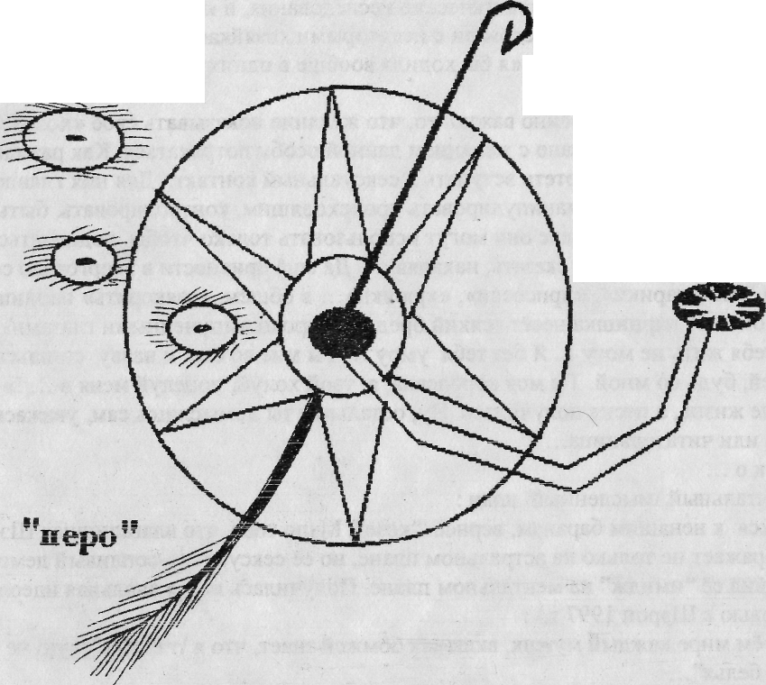
"шарики"
"крючок"
"присоска"

Рис.1. Сексуальный центр \схема\. Вторая чакра - свадхистхана.
№ 3. "Мохнатые" энергетические шарики с вибрацией похоти, которые целенаправленно "плюются" в эмоциональный и сексуальный центр мужичков, заражая их той же вибрацией похоти и членской озабоченностью.. Шарики вырабатываются "змеем" и посылаются из центра второй чакры стервы. Могут проецироваться на сердечную чакру и вылетать в виде эмоции похоти в направлении субъекта, № 4. "Гусиное перо". На астральном плане видится как перо, наэлектризованное энергией похоти. В более развитом варианте — "пушистый хвост". Вот откуда в народе поговорка : "крутит хвостом, шалава". При соприкосновении ауры м. и ж.-стервы происходит передача заряда и мужчина впадает в состояние эйфории, балдежа, оцепенения... После чего с ним можно делать всё, что шалава считает нужным.
Для усиления этого воздействия используется такая приманка, как миниюбка или декольтированное платье. Хотя многие из стервочек и говорят, что им нравится показывать свои красивые и длинные \ и даже кривые\ ноги. На самом деле ноги в данном случае являются прямым продолжением влагалища и поэтому подсознательно они хотят показать именно п...ду, но так как доминанта общественного сознания им этого сделать не разрешает, то они идут на пограничное «соглашение» : максимально оголяют ляжки, чтобы, привлекая внимание Ян-ов, иметь возможность вампирить с них либидо. Данные выводы основываются не на пустом созерцании происходящего.

Автором были проведены практические исследования, и коллеги женского пола по его просьбе доверительно беседовали с некоторыми хозяйками оголённых ляжек. Так вот одна из них поведала, что: «я бы ходила вообще в одних трусах... только мамка не разрешает» \!\
Для нашего анализа особенно важно то, что желание показывать своё «хозяйство» может быть совсем не связано с желанием данной особи потрахаться. Как раз таки стервы могут особо и не хотеть вступать в сексуальный контакт. Для них главное ВЛАСТЬ ! Способность манипулировать происходящим, контролировать, быть в центре внимания и т.д. А секс они могут использовать только чтобы подпитаться энергией ЯН, пожрать, так сказать, нахаляву... Да ещё привнести в энерготело секс-партнёра эти «шарики», «присоски», «крючки»... в общем, «заякорить» парнишку. Ну и потом этот парнишка несёт всякий бред \ с широко выпученными глазами\ типа: « Я без тебя жить не могу !.. Я без тебя умру !! Ты мне во сне и наяву снишься ! Будь моей, будь со мной. Ты моя королевна, я твой холуй, поцелуй меня в ... !» В общем, не жизнь, а песня получилась. Ну, остальное, ты домыслишь сам, уважаемый читатель или читательница...
Ментальный \ мысленный \ план :
Вернёмся к ненашим баранам, вернее "козе". Мало того, что влагалищная Шэрон Стоун заражает на астральном плане, но её сексуально-сопливый демон даже развил её "имидж" на ментальном плане. Получилась некая секси-идеология: \из интервью с Шэрон 1997 г.\: "… во всём мире каждый мужик, включая бомжей знает, что я \т.е. Щ.Стоун\ не ношу нижнего белья"...
Трезвый взгляд на это заявление : ну кого может волновать, что она там носит или не носит, ан нет, клюёт мужичок на этот "червячок" своим вниманием \ читай, платит энерго-дань этой голливудской шалаве\.
В результате этой ментальной возьни она привлекает к себе мысленное внимание и, таким образом, создаёт резонанс энергий, которые скачиваются в астральные демонические пространства.
Анекдот в тему : Сидит рыбак у реки, ловит рыбу... Вдруг, видит по леске ползёт червяк, которого он на крючок посадил. «Ты чё червяк, охренел?»,— спрашивает. «Сам ты охренел, меня там чуть не съели...»

ЧЕМ СИЛЬНА ЖЕНЩИНА вообще и женщина-стерва в особенности - это умением «считать», скопировать индивидуальное качество у конкретного мужчины и использовать это качество в своих эгоистичных целях. Мужчина в силу доминанты физической силы инертен психологически, а женщина, наоборот, внутренне активна. Женщина сходна с кошкой, она пластично перетекает, заполняя своею сущностью проявленную нишу. Скопировав качество, женщина при определённом умении его усиливает \развивает\ ... И вот она уже сильна относительно данного сексобъекта. Теперь это латентное \скрытое\ качество мужчины \обозначим его через - z \ находится внутри сознания женщины в усиленном виде - Z \ зет-большое\ И, следовательно, малый магнит - z - вынужден притягиваться к своему подобию Z-большому, которое активизировалось в женщине. Притяжение происходит помимо воли, так как оно автономно и в какой-то степени похоже на гипнотическое состояние.

Автономность процесса - это закон целесообразности, да и вообще жизни в состоянии активной эволюции. Подобное притягивает подобное. Но если некая сила Z -большого выше силы z-малого, то тогда женщина с запасом Z становится центром, а мужчина с запасом -z- всего лишь планетой на орбите этой женщины.
Женщина-стерва отличается от нормальной женщины, которая просто скопировала качество мужчины тем, что она использует это свойство, чтобы поработить, подчинить, унасекомить данного мужика.
Само качество Z в словах не выражается. Это есть качество психокристалла, за счёт которого происходит адаптация личности в существующих условиях.
Имеющий уши, да слышит...

Очень важным моментом в нашем анализе является то, что мы здесь не обсуждаем ситуацию большого и чистого чувства между М. и Ж. Это вообще не входит в задачу данного издания. Поскольку тот, кто прибывает в Любви, свободен от подобного рода вопросов. При полноценных взаимоотношениях происходит полноценный обмен энергией, чувствами и мыслями. Но такое встречается редко. Следовательно, лучше подстраховаться знанием о всех крайностях проявления.
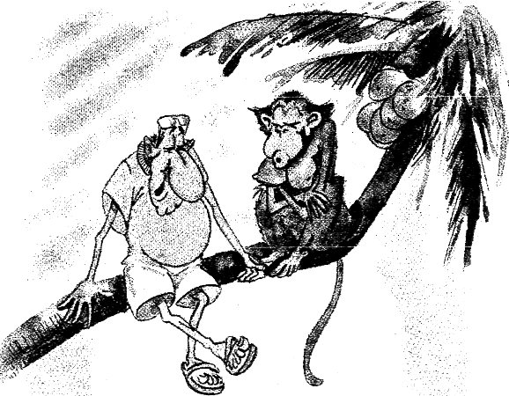
«У нас ничего не получится - у тебя свой мир, а у меня свой!»

ХАРАКТЕРИСТИКА СТЕРВЫ:
Стерва труслива насквозь, но зато она обладает наглостью и потому она не стыдится своего бесстыдства. Она беспрепятственно отдаётся своим влечениям и удовлетворяет их назло всему.
Стерву сложно чем-либо смутить или оскорбить, её ничто не задевает, потому что она пренебрегла всем, отбросила общественное уважение, и в этом её гордыня. Она не может представить, что мужчины не заняты ею, не клюют на её удочку, на её вид, на её поведение. И действительно, она как особь женского пола, как сексуальный объект оказывает огромное влияние, поскольку она может манипулировать сексуальной энергией. Женщина-стерва пытается превратить весь мир в декорацию и, пользуясь ей, создавать себе фон для своего гипертрофированного «я». Потому ей не свойственны ни дружба, ни расположение, а в душе её нет места для любви. Стерва всем своим видом показывает, что она может одним своим присутствием осчастливить мужчину. Она держит себя так, словно одаривает всех присутствующих своим наличием. Последнее определение указывает, что её гордыня зашкаливает вне всяких норм. Ей чуждо понятие смирения и скромности...

Она может смоделировать скромность \ фактор беса кривляния\ и упиваться своей игрой в скромность, внутри же пыжиться и гордиться, какая она «скромная». Это чисто показушная скромность, которая лишь усиливает влияние беса гордыни, так называемого «дракона» самолюбования, который на тонком плане проецируется на седьмую чакру - сахасрару и блокирует её высокие вибрации. Для более конкретного анализа этой темы обратимся к книге А.Подводного «Тонкая семёрка», где «дракон» описывается следующим образом.
«... Дракон является социально наведённым, т.е. потребность в личном самоутверждении присуща человеку именно как социальному индивиду, но не как духовной сущности. В доминирующем варианте «дракон» трёхглавый: первая голова горделиво поднята вверх и величественно снисходительно смотрит на весь нижележащий мир, вторая голова, наоборот, снизу с восхищением и преданностью смотрит на первую, а третья вытянута вперёд и внимательно озирает окрестности в поисках очередного объекта, способного восхититься и оценить драконьи \т.е. внешние данные стервы\ достоинства.
«Дракон» очень прожорлив до энергетики окружающих людей и требует ежедневной дани приношений, если хозяин их не обеспечивает, то «дракон» взбирается на него верхом и человеку приходится полностью подчиниться желаниям этого энергетического вампира.»
Что есть кокетство ?
Используя вариант игры, женщина-стерва привлекает к себе внимание и пытается манипулировать мужчинами с помощью кокетства. Сущность кокетства заключается в том, что оно рисует мужчине обладание сексуальным объектом уже в виде свершившегося факта, чтобы резким контрастом с действительностью \ибо этого ещё не произошло\ толкнуть на свершение действий, которые будут контролироваться стервой.
***
Кокетство - есть гипертрофирование эмоции, которой у женщины нет, но она делает вид, что есть, тем самым вызывая желаемый резонанс в душе мужчины для привлечения его внимания.
Стерва жаждет быть обладаемой \!\ всеми вещами и сущностями, поэтому она кокетничает даже в одиночестве \тренируется\, перед неодушевлёнными предметами, перед зеркалом и т.д.
У стервы в подсознании силён аспект разрушения и саморазрушения. Она хочет уничтожить и уничтожиться, она вредит и разрушает.
Женщина-стерва является оборотнем в энергетическом и психологическом значении этого слова. Она утратила часть своего естественного, божественного облика и всем своим существом сориентирована на создание ситуаций, где она добивается значимости своей персоны,
Стерва тотчас оставляет своего поклонника, в котором она уверена и который, таким образом, уже не может более повысить её самооценки. Она устремляется к более сложному объекту, более «крепкому орешку», чтобы его покорить и обольстить ...
Изначально привлечение внимания достигается за счёт кокетства, кривляния, показушной доступности. Потом, когда игра для неё начинает переходить в форму самовыражения и самоутверждения, это уже может стать самоцелью.

Ходы по жизни :
Вариант чисто стервозный. Один парнишка, который этой книжульки не читал, был озабочен избытком либидо в своих гонадах \ по-английски «йоболзах»\, что привело его в совершенно конкретный кабак , где отиралась масса всяких стерв, проституток и прочего мусора... Он познакомился с одной из них, выпил, закусил, потрещал с ней о жизни и пригласил к себе домой, чтобы продолжить удовольствие в интимной обстановке. Дальше события раскрутились как в. крутом эротическом триллере. Они позанимались «любовью» и он остался доволен собой и этой тёлкой... Обломы начались на следующий день, когда эта «коза» пришла к нему но адресу с каким-то жлобом и заявила, что она подала на него заяву в милицию по поводу её изнасилования .... И если он не выплатит ей штуку баксов, которую он никогда не только в руках не держал, но даже и вслух никогда не произносил, то она засадит его на нары, где он будет кукарекать лет сэмь - восэмь...
Вот тебе и Шэрон Стоун по-русски... Я правда не знаю, чем там дело кончилось, но думаю, что этот хлопец сделал много умных выводов, из создавшейся ситуации.
Ниже я привожу классику психоанализа для более полного рассмотрения этой темы. Книга Эрика Берна «Игры, в которые играют люди...»
ТЕЗИС. В эту игру обычно играют мужчина и женщина, Более точным названием для неё, наверное, было бы «катись отсюда» или «благородный гнев». Игра может вестись с разной степенью интенсивности,
1. «Динамо» первой степени популярна на вечеринках и состоит, в основном, из лёгкого флирта. Женщина демонстрирует свою доступность, затем с удовольствием принимает ухаживание мужчины. Как только он явно показал своё не безразличное отношение к ней. можно считать, что игра закончена.
Если женщина вежлива, она, возможно, вполне искренне скажет ему : «Мне очень приятны ваши комплименты. Большое спасибо». И отправится на поиски следующей жертвы. Если она не столь благородна, то может просто бросить его и исчезнуть. Женщина, достаточно искусная в этой игре, может играть в неё на протяжении всего вечера, так что мужчине приходится прибегать к довольно сложным маневрам, чтобы следовать за ней, не привлекая к себе слишком большого внимания.
2. В игре «Динамо» второй степени женщина получает удовольствие от домогательств мужчины лишь попутно. Главное её удовольствие состоит в том, чтобы отвергнуть его, поэтому игра называется «отвяжись нахал».
Женщина заставляет мужчину скомпрометировать себя более явно, чем при лёгком флирте, а затем, оттолкнув его, наслаждаться его замешательством
Несомненно, сам М. совсем не так беспомощен, как кажется : ему пришлось затратить довольно много усилий. Чтобы оказаться в подобной ситуации. Как правило, он играет в разновидность игры «обиженный лох».
3. «Динамо» третьей степени - это жестокая игра, которая может иметь тяжёлые последствия, вплоть до суда, убийства или самоубийства. Женщина склоняет мужчину к компрометирующему интимному контакту, а затем заявляет, что он её изнасиловал или причинил ей какой-то невосполнимый ущерб. В наиболее циничном варианте женщина начинает свою атаку сразу после близости с мужчиной фальшивым воплем : «Насилуют !»
Если эта стерва хочет выдать случившееся.за изнасилование, то она может найти союзников из числа любителей покопаться в мрачных историях представителей прессы, полиции, адвокатов и родственников.
Способность мужчины избежать вовлечения в игру или хотя бы удержать её под контролем зависит от его умения отличить выражение истинных чувств от хода в стервозной игре. Если он умеет держать ситуацию под контролем, он может получить удовольствие от этого флирта, если нет... то получит головные и «половые» боли.
Женщина-стерва так всю жизнь и не может понять, что с ней происходит, так как судит о людях слишком цинично. Её цель показать, что окружающие её мужчины похотливы, причём её подсознание обманывает её сознание и не даёт ей заметить её собственное вызывающее поведение. Следовательно, эта игра саморазрушительна. \ самоубийственна \.
Почему так ? Потому что демоническая сущность стремится уничтожить через женщину-стерву как объект, т.е. мужчину, так и субъект, т.е. саму женщину. Женщина-стерва страдает особой формой душевного садизма или мазохизма. Она занимает некую позицию, в основе которой лежит принцип необходимости удерживать психическое равновесие. Она ощущает в_себе сильный сексуальный потенциал и чувствует, что, не проецируя его во вне, может сойти с ума или серьёзно повредить себе... Некоторые, сбрасывая избыток этой секс-вибрации : колят себе иголками пальцы, руки и прочие части тела, некоторые \особенно на западе\ прокалывают себе язык, нос, пупок для всяких колец и клипс. А некоторые, особо одержимые стервой, режут вены...
Одной из отличительных черт поведения ж.-стервы и приёмом манипуляции мужчиной является показушная обидчивость. Когда по всякому поводу она может вскочить и, обиженно закатив губы, сделать вид, что собирается уходить. А молодой и неопытный лох мужского пола бросится её догонять, извиняться и всячески уверять, что всё будет o⁻key, что это ошибка и прочий бред. А стерве только того и надо. Она может милостиво принимать эти извинения, кривляться и «так уж и быть» позволит угостить её пивом или мороженым. В результате «герой» попадает под каблук, а стерва получает дополнительную энергию и астральный хавчик .

ОСОБЕННОСТЬ ВЗАИМОДЕЙСТВИЯ. РИТУАЛ УХАЖИВАНИЯ.
Женщина-стерва хочет утвердиться через мужчину, использовать его деньги, время и социальное положение для постановки себя в обществе.
Изначально в отношениях присутствует принцип : ты меня развлекаешь, я тебе ничего не должна, кроме своего благорасположения. А спрашивается, почему мужчина так скоро соглашается на это спонсорство ? Это по меньшей мере глупо, так как не проститутка же она в самом начале...
О проститутках как о явлении социальном здесь речь не идёт. Здесь в целом всё ясно, т.е. договорённость честная: ты мне платишь деньги, я тебе продаю своё влагалище... У стервы всё не так, она морочит голову, то «да»,то «нет». Вот почему она частенько получает по голове от мужика, до которого дошло \долго думал парнишка\, что она его нае... обманула.

И тут мы плавно и ненавязчиво переходим к обсуждению так называемого ухаживания, когда в скрытом виде происходит поклонение женщине, суть которого в отдаче энергии. Этот ритуал \ а если вы знаете принцип всяких ритуалов, то он заключается в притягивании соответствующих энергий и вызове определённых сил\ способствует активизации в ауре женщины энергий, направленных на продолжение рода.
Это так называемый архетип женского начала, который был особо развит во времена матриархата и который, видимо, очень тесно связан с понятием Лилит, которая является Астральной Матерью для физического плана.
Дарите женщинам цветы... Для чего ? Почему?!
Оказывается символ жертвы, который пришёл со времён матриархата, когда в жертву женщинам убивали баранов или быков или... мужиков \?\ сублимировался в убийство цветов. И эта дань, которая есть астральная кровь, приносится во славу и во поклонение «прекрасной даме-с»...
Не рубите дерева, не рубите,..
Ради гнёздышка грача, не рубите сгоряча.
Не рубите мужики, не рубите !
\Любэ\
По поводу жертвы мужиками, я бы хотел напомнить пример из жития некой Клеопатры Хреновны, которая за одну ночь, проведённую в её влагалище, лишала мужичка-самца жизни, на что последний добровольно соглашался, потому что был зомбирован \заражён\ сексуально-демоническими вибрациями похоти и ничего с этим сделать не мог.
Мало того, есть предположение, что данная энергия притяжения определённых особей мужского пола использовалась демонами и бесами во главе с Сатаной на этой планете, чтобы скрещивать определённых особей для получения хромосомного набора особого сатанинского качества, чтобы было легче внедрять свои бесовские вибрации. Божеские качества вырезались \ например во времена Сталина\. а сатанинские усиливались. Но это уже отдельная история, У Г. Климова по этому поводу много чего написано. \ см. книгу «Имя. моё легион»\.

ДЕМОНИЧЕСКАЯ ПРОЕКЦИЯ. СЕКС И ЛУННЫЕ ДНИ.
Особенность действия стервы заключается в создании резонанса, который настраивает человека на вибрации, которые ими же и вампирятся. Стерва - это демоническая сущность с другого плана бытия \ инферно-мир \, которая вступила в контакт с конкретной женщиной данного измерения. Образовался некий симбиоз : стерва даёт энергию власти над мужчиной, женщина является её инструментом, рабочей куклой, зомби. Поэтому не следует впадать в иллюзию, что это женщина способна на подлости, «динамо», кривляние и прочую извращённость... Она просто марионетка в сетях потусторонней силы. Её грех состоит только в том, что она отдала свою свободу воли, изначально данную от Бога, этой сатанинской сущности и тем самым утратила возможность эволюционировать в божественном направлении.

Для более полного анализа действия данных демонов обратимся к книге
Даниила Андреева «Роза Мира». « Демоническая сущность, насылающая и питающаяся энергией похоти существует в инфраизмерении на обратной стороне Луны так называемом Дутгуре, где обитает Воглеа - великий лунный демон, В её подчинении находятся демоницы, которые проецируют свои вампирические каналы в наше измерение. Эти демоницы отчасти человекоподобны, но лишь настолько, насколько могут походить,на человека необъятные туши, почти не способные передвигаться. В каждом из городов Дуггура демоница только одна, население же городов состоит из мелких демонов обоего пола. Основой взаимоотношения является рабство, причём рабами здесь оказываются те, кто сорвался сюда из человечества \ проще говоря, кто зациклился на сексе и похоти, кто попался на крючок к стерве \. Нельзя сказать, чтобы они были как-нибудь жестоки, но похотливы они свыше всякой меры.
Власть демониц основана именно на похоти, которую испытывают к ним миллионы подданных. Восполнение жизненных сил бесчисленного населения Дуггура совершается за счёт нашего слоя \ Земли\: излучения человеческой и отчасти звериной похоти, так называемый эйфос, беловатыми ручьями медленно и вязко движущееся вдоль улиц Дуггура, они его впитывают в себя. Такая пища соответствует их собственному существу : похоть - смысл, цель, содержание и пафос их жизни.»
Сам «технический» процесс скачивания энергии осуществляется по вибрационным каналам, которые у людей проецируются в область крестца. Но предварительно этому происходит внедрение демонической сущности, которая представляет из себя крылатого белого червяка, похожего на глисту, который обычно в полнолуние из демонического мира подсаживается в сексуально-озабоченных индивидуумов и, используя их жизненную энергетику, растёт и приобретает весьма значительные размеры. На астральном плане его длина достигает до 3 - 5 метров. Иногда эту тварь видят экстрасенсы и ясновидящие, которую они называют «лярва» и которая доставляет много хлопот для изгнания. Кроме сексуальной одержимости эта зараза может производить какие-нибудь заболевания, типа воспалений и гнойников.

Получается, что человек, который не способен выработать защиту против этих бесовских сущностей, превращается в бесплатную энергетическую корову, которую доят даже без его ведома. А потом всякие врачи разводят руками и не могут найти причину заболевания и недомогания, хотя УЗИ и другие анализы показывают норму. Кроме того, в основе этого бесовского вампиризма во многих случаях лежит проблема бесплодия и импотенции. А также наличие этой твари на невидимом \тонком\ плане заставляет женщину делать аборт, тем самым, принося дань Дьяволу кровью и смертью своих не рождённых детей...
Активность этих демонических каналов наиболее сильна в определённые дни лунного цикла. Это 1,9,11,13,15,19,23 и 29 лунные дни !
Не следует путать эти дни с обычными днями календаря, поскольку они могут не совпадать. Так 12 августа 1998 года соответствует 20 лунному дню. В эти дни не рекомендуется вступать в сексуальные контакты и планировать зачатие детей. Сексуальные вибрации этих дней особенно неблагоприятно сказываются на взаимоотношениях партнёров, могут приводить к агрессии, энергетическому вампиризму. Дети, зачатые в эти дни, несут на себе отпечаток злой воли, склонны к депрессиям и истерике, болезням и комплексам и т. д.
Узнать соответствие этих дней с числами месяца вы можете из «Лунного календаря», который сейчас продаётся в эзотерических магазинах.
***
Характерной особенностью женщины-стервы является то, что от неё смердит, т.е. воняет. Правда эта вонь не всегда бывает заметна физически, так как она часто использует духи и пр. парфюмерию. Это скорее эфирный запах её эфирного тела, который обусловлен выделениями сущности стервы, которая обитает внутри души данной женщины.
Вот вам выдержка из книги А.Меняйлова «Психокатарсис», где он определяет ж.-стерву как некрофилку:
« Можно представить и такую некрофилку, которая будет много и часто мыться, стремясь к стерильности, но запах от неё всё равно будет неестественным, потому что неестественно состояние её души - анально-накопительское». Так как внешняя её сексапильность и привлекательность - это лишь приманка, ядро-то её - это кусок гнили !!
Ещё одна примета - это вычурность поведения, слов, смеха \ чрезмерно показушного и визгливого\. Интересно то, что иногда сама женщина \её остаточное сознание\ понимает, что её действия какие-то ненормальные \ чокнутые \, но ничего уже поделать не может. Зомби - она и в Африке и в России, зомби.
Кто виноват, мы выяснили. Теперь, что делать ?
Если вы хотите проверить качество данной женщины, которая ведёт себя неадекватно и подпадает под показатели стервы, используйте магический призыв Фиолетового Пламени. Называете имя своей подруги, например: Ольга - ЕСМЬ Фиолетовый огонь, что пылает! Ольга - ЕСМЬ Чистота, что Бог желает !
\ И представляйте огонь фиолетового цвета, который охватывает тело вашей подруги, жены, знакомой. Можете в её присутствии читать призыв мысленно, а если её нет, то можно и вслух, мысленно представляя её образ. Уверяю вас, что эффект не заставит себя ждать. Ну, а если ваша «половина» чиста, то ей только на пользу будет !\

ГИБЕЛЬ «ТИТАНИКА».
ВЗГЛЯД С ТОЙ СТОРОНЫ СТЕКЛА.
Фреди Меркури тоже был крут, а умер от СПИДА...
\Жизнь\
... Следи за собой, будь осторожен, следи за собой.
\В.Цой\
Внешнее проявление стервы часто связано с истерикой. Она по своей природе истерична. Её истеричность вытекает из невозможности объяснить себе, что же с ней происходит, потому что демон-фурия или лярва, действующая на её подсознание внушав' ей мысли и эмоции, которые глубоко мерзостны для человеческой души - ведь душа изначально от Бога. И сама борьба между высшим и низшим началом приобретает характер истерии.
Хочу привести очень показательный пример, связанный с фильмом «Титаник». Ситуация трагической любви \?\, в сути которой лежит измена девушки своему жениху. Вместо того, чтобы честно признаться, что не хочет за него замуж, она сначала пытается прыгнуть в пучину моря \ а море холодное...\, но славный и симпатичный герой \ а парень горячий \ спасает миледи от тяжёлого греха \самоубийства\ меньшим грехом — прелюбодействие...
А потом включаются чисто кармические аспекты...

Пружина истерики, которая была направлена на самоубийство, начала раскручиваться в другом направлении: обман, траханье в автомобиле, а затем астральная фурия \демон\ потащила своих марионеток на палубу.
За мной читатель, за мной. Кто сказал тебе, что в мире нет настоящей любви ? Весь вопрос, на что она направлена.. А любовь к смерти ! Демоны любят смерть. Волки любят мясо.
« Я в и д е л г е н е р а л о в.
Они пьют и едят нашу смерть...»
\Б.Г.\
Ну и где же логическая цепочка следствия ? Дальше парочка начинает целоваться на палубе и своим эротико-потаскушным действием привлекает внимание \следи внимательно, читатель, опять внимание. \ стоящих в дозоре вперёд-смотрящих морячков. Соответственно, привлекая внимание , фурия-стерва через возьню влюблённой парочки отвлекает внимание от наблюдения за поверхностью моря.
Ну неужели ты можешь предположить, уважаемый и мудрый читатель, что вся эта ситуация случайна \?\, когда айсберг \аспект возмездия\ уже встал на пути «Титаника». И вот моряки-мужички, посозерцав и отдав квант своего внимания этой грешной парочке, они... ой-ё-ё-ё-ой !! \ как говорит Николай Фоменко «... мамочки мои-и-и-и !»\ прозевали наличие всеобщего и можно сказать глобальнейшего к-о-н-ц-а . «Титаник» со своим богатым и грешным «муравейником» затонул безвозвратно.
Нужно согласиться, что этот демон, который закрутил этот сюжет через истеричность главной героини фильма, был в некотором роде гениален, ну или, по крайней мере, не глуп. Ведь демон оставил свой «инструмент» в целости и сохранности, девушка спаслась, да ещё и камешек забрала. Следовательно, канал демона, который кармически передаётся через генотип детям, будет работать и в следующих поколениях... Да ещё эта фурия заставила кое-кого всплакнуть в конце фильма. Ах-ах, как это всё печально и нелепо. Однако мудрый читатель понимает, что случайностей не бывает и принцип : «что посеешь, то и пожрёшь» действует как на земле, так и на воде.
Каков же трансцендентальный смысл данной ситуации ? Сохранность "Титаника" заключалась в целомудрии девушки \ о парне говорить не приходится, у него была изначальная готовность поиметь "королеву"\ или в сохранении внимания у мужичков-морячков. Поэтому задайся вопросом читатель, насколько ты владеешь своим вниманием, чтобы не разбрасывать его на "тёлок", "бикс", "секс-бомб", шлюх, стерв
и т.д. и т.п., дабы провести свой "титаник" через жизненный океан в суровые времена спида и сифилиса. Насколько силён ты духом и умом, дабы противостоять похоти и соблазнам, которые сеет в мир Враг Сына Человеческого вместе со своими: суками, лярвами, стервами и др.грязью. Посмотри на происходящее с обратной стороны зеркала и ты увидеть истинное отражение происходящего...
СТРАТЕГИЯ ДЕЙСТВИЯ.
Помни, сын Земли, что подтверждать истинное и желать справедливого, значит создавать как то, так и другое. Утверждать и желать противоположное - значит самому обречь себя на разрушение.
Папюс.
1. Создание активной мыслеформы.
На рисунке № 2. Изображена демоница со своим союзником рыбоящером. Это астральная проекция стервы, которая ведёт астральную борьбу за право монопольного владения сексуальной энергией.
Для создания активно-действующей мыслеформы следует представить в своей правой руке острый, как бритва меч и мысленно, произнося вслух или про себя звук « Р а д ж » !! отрубить этой стерве когти на крыльях и лапы.
Лапами, кстати, она мочит по астральному телу, а когтями на крыльях метит в шею. Вы должны это ярко представить в своём сознании и оставить меч висеть в воздухе впереди себя. Запомните, у вас не должно быть никакой жалости, потому что бесы они ведь в энергетическом плане рядом ! Они будут пытаться вам мешать и навязывать жалость или другую «сопливую» эмоцию. В этом и суть, что вы моделируете не столько факт уничтожения фурии, сколько саму эмоцию внутри вас !! Эта эмоция и есть защитный фактор - иммунитет против демонических вибраций.
Кроме защиты от астральных нападений со стороны бесовских сил, эта мыслеформа будет предупреждать вас о ситуациях, где вы можете заразиться венерическими заболеваниями.
Хочу поделиться с вами практическими наработками б этой связи. В самом начале анализа этой мыслеформы я не имел достаточной энергии, чтобы самостоятельно её нейтрализовать и мне было интересно как Бог относится к этой крылатой бестии, как бы Он смог бы с ней справиться. Я представил Иисуса Христа, сидящего в пустыне \есть такая картина
«Иисус Христос в пустыне»\ и мысленно поставил перед ним эту бестию, попросив Господа выразить к ней Своё отношение. Иисус поднял глаза... Из глаз вышел луч, который как молния ударил в голову этой стерве и она разлетелась, как кусок пепла. Я вам скажу, что даже на мысленном плане это было впечатляющее зрелище ! Остатки этой твари в виде обезглавленной летучей мыши сгорели без остатка... А ящер превратился в жабу.
2. Защита чакры. Используя тот же меч и призвав на помощь Архангела Михаила, глядя на рисунок № 1, мысленно отсеките эти присоски и крючки.
Теперь представь, уважаемый читатель, что эти мысленные упражнения практикуют в этом городе хотя бы половина тех, кто прочитал эту книгу. Общее энергетическое воздействие постоянно усиливается за счёт общего резонанса и наш эгрегор набирает силу. Я уже внутренне вижу, как стервы начинают визжать и хрюкать, спасаясь бегством и утаскивая ведьм \которые являются их проводниками и каналами в нашем плотном мире\ в кладбищенские подземелья !..
4. Создание положительной инерционности.
Овладение мыслью не заключается только в углублении и сосредоточии мысли, оно должно также знать, как освободиться от несвоевременных и унижающих мыслей. Тем мысль утвердится, когда мы будем владеть ею.
\Агни. 227Л
Если ты попалась мне навстречу, Значит мне с тобой не по пути.
\Логика\
Из бесед с Учителем Виссарионом г. Минусинск 1993 год : « Чувство вожделения, кое возникает у мужчины во время созерцания женщины, не подвластно его сознанию. Возникновение сего вожделения не есть прегрешение. Но ежели мужчина словом или делом проявит сие, то совершает грех, ибо создаёт соблазн нанесения вреда душам людей. Помните ! Любование красотой, не влекущее чувства зависти и стремления владеть её, есть мера чистоты. Закон прелюбодеяния касается только тех, кто скреплён узами брака. Подвергшийся разводу не имеет отношения к сему...»
ВЗЯТИЕ ПРОСТРАНСТВЕННОЙ СИЛЫ.
Проходя по улице, твоё блуждающее сознание может выхватывать из толпы сексапильных девушек и женщин. Основная задача для развития внутренней силы: отвлечь внимания от данного секс-активного объекта и сделать вид, что вы её не замечаете. Ведь она в душе так хочет, чтобы вы на неё посмотрели, оценили, восхитились. Ведь что она может думать, выйдя на улицу расфуфыренная и членистоногая : «Да все мужики одинаковые, им только одного надо... Да вот хрена они получат, хоть у меня и есть на что посмотреть и за что подержаться...» А вы не смотрите !! Не смотрите в её сторону. Можете смотреть на часы в самый момент, когда обычно проходящие встречаются взглядами или смотреть на противоположную сторону, игнорировать её, сохранять внимание, не подпадать под влияние её животного магнетизма. Потому что пока у вас нет астральной суперзащиты, подсознание \которым очень сложно управлять сиюминутно \ всё равно при оценке секс-объекта будет резонировать в нестабильную область, т.е. опять энергия уйдёт из области «центр» в область «орбиты».
Потренируйтесь 3—4 дня и вы удивитесь результатам, которые будут проявляться на психическом уровне. Вы настолько увлечётесь данной игрой, что начнёте экспериментировать всё дальше и больше. Вы сможете заметить в себе качества, которых раньше не замечали, так как они были блокированы разбросом внимания.
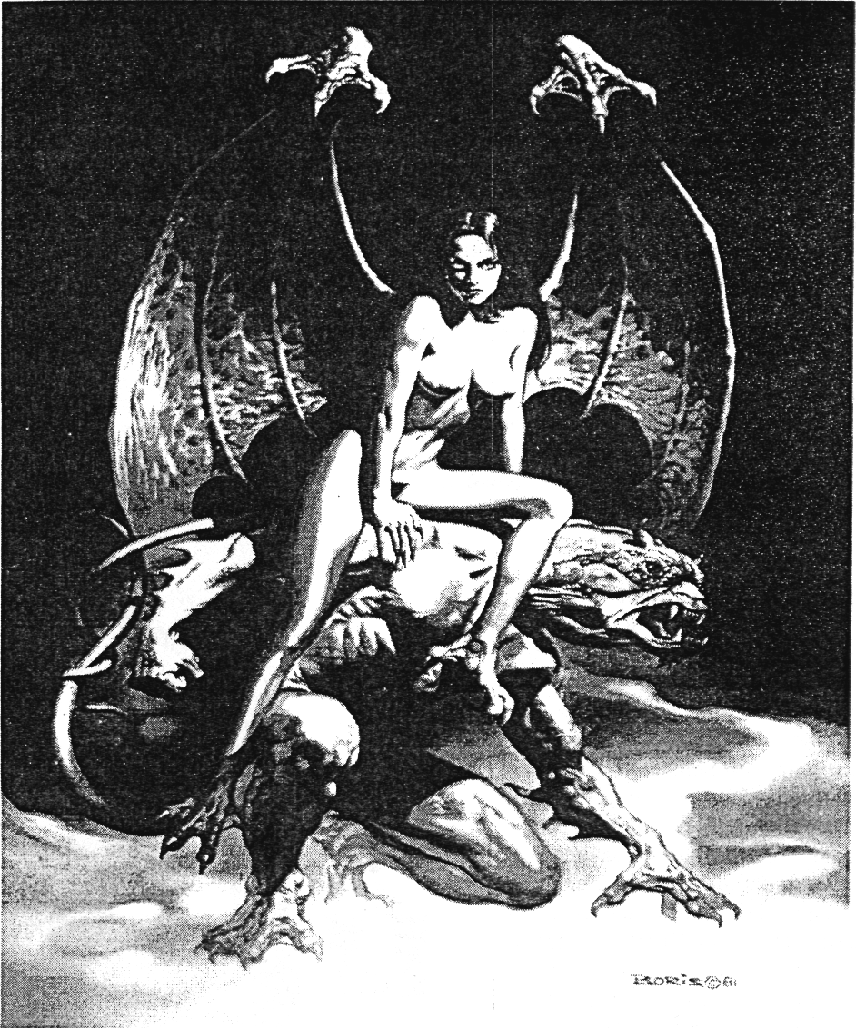
Рис.5.
/Демоническая проекция стервы или фурии из Тонкого, Астрального плана. Поскольку художники являются в какой-то степени ясновидящими, то они могут считывать образы и мыслеформы из другого измерения. В данном случае, благодаря художнику Борису Валеджо, мы имеем возможность рассмотреть поближе этот экземпляр демонического мира./

Феномен данного упражнения :
Если хочешь выявить суть качества, закинь вопрос с определённым намерением в подсознание и дай ему возможность там "повариться" , т.е. дай ему самостоятельно развиваться. Через определённое время вопрос вместе с ответом с "поклоном" придут к тебе в виде жизненных событий.
Потренировавшись 4 дня, увеличь наработку до 3 недель. Выдержав этот срок, ты получишь качество, которым ещё никто не обладал в этом мире. Ты спросишь — почему никто? Да потому что это Твоё Качество, а ты - Индивидуальность и это твоя и только твоя Сила и Качество !! Они выражены в умении сохранять Внимание ! в самой чувствительной области мужчин - соблазне замечать женщин и оказывать им чрезмерные знаки внимания.
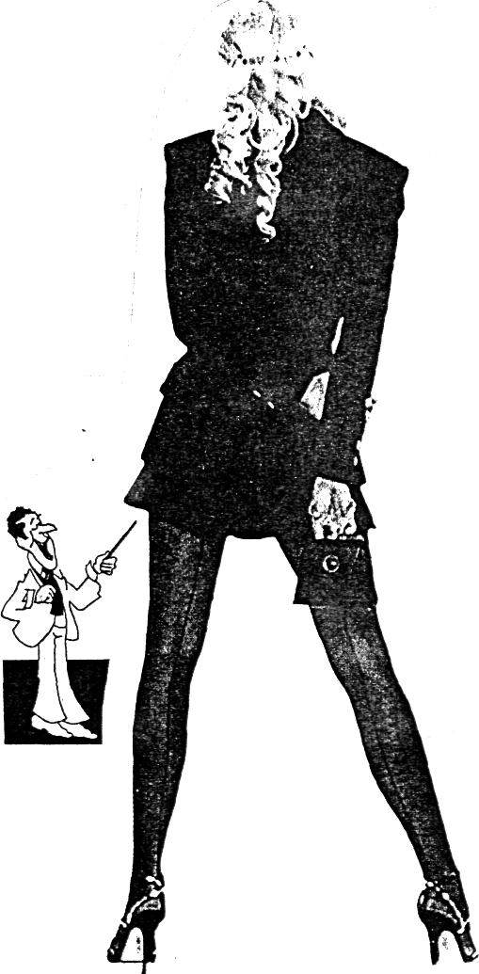

-- Правильно, отвернитесь в сторону или просмотрите свежий номер газеты. Вам сразу станет ясно, кто кому нужен : вы ей или она вам... Не надо внутри хамить и посылать её на три известных буквы, она всё равно их найдет в другом непыльном месте. Просто игнорируйте её и проследите за вашими эмоциями. Вы заметите как вашей энергии поприбавилось. Власть над собой, а следовательно и над ситуацией усилилась, вы ощутите целостность и Силу этой новой для вас Игры. Принцип достаточно прост: если не вы контролируете происходящее, то значит есть что-то или кто-то , кто контролирует вас. Итак, господа, осознавайте происходящее, включайте вертикальное мышление.
Я не говорю, что вы должны отказаться от игры Дон-Жуана или дона Хуана, или игры, типа : «давайте, девушка, с нами познакомимся», но две недели вы должны быть безупречны в своём намерении взять власть в свои руки. Впрочем, сроки вы можете установить для себя сами. После накопления определённого количества энергии, которое есть внимание, умение манипулировать ситуацией и женщиной придёт к вам автоматически! Это критерий...

Если же для вас это будет невозможно, выкиньте эту книжку на видном месте или подарите своему другу или первому встречному \но не встречной \ или ... продолжайте жить в забвении !
Дон-Жуан ... жужжать... ждать... жить... дружить...
Вот-вот, это ужже теплее, какой-то оптимизм в звуках стал проявляться.
Это меня радует!
... радует... радуга... радио... «Европа +»...
- Настройся на лучшее !!
... пойду кофейку заварю...
Ну что, мой славный Булгаков ?! За мной, Миша, за мной...

ОПАСНОСТИ, которые нас могут подстерегать.
Но «любовь» стреляет из обоих стволов, Как только ты выйдешь на взлёт... А что, в самом деле, увлечься одной из тех благородных девиц, что воткнёт тебе под рёбра перо, чтобы нагляднее было думать про птиц...
\ Б.Г\
Какие здесь могут быть подводные камни ? Необходимо помнить, что мы воюем, вернее играем в войну не с женщиной, а с силой, которая есть наша слабость, спроецированная женщиной-стервой во внешний мир. Победив нашу слабость - рассеивание внимания, мы обретаем власть над всеми стервами мира автоматически.Yes! Хитромордые демоны будут играть против нас по ситуации и могут воздействовать на наши мысли и желания. No !! Правильно, мы этого не допустим. Они могут нас соблазнять посмотреть какой-нибудь порнофильм или порножурнал... ...жжение... жало... жлоб...
Или, что ещё мерзостнее, будут предлагать заняться онанизмом... Ну с этим, я думаю... да нет, я просто уверен, ты справишься, тем более, если сократишь приём мяса и колбасы \ ты же не забыл, дружок, что колбаса - это тоже мясо, только в презервативе ... ха-ха-ха... шутка !\
В этом месте можно смеяться, улыбаться и вообще расслабиться и вспомнить замечательную детскую песенку : «Ни мороз нам не страшен, ни жена...»

Если ты женат \или у тебя есть девушка \, то жена может ни с того ни с сего закатить тебе истерику \ читай, демон стервы через неё попытается свампирить с тебя энергию \ или начнёт в погожий солнечный денёк капать тебе на мозги без всякого повода... Правильно, спокойно игнорируй и расслабляйся. Пришло твоё время ! А может ты хочешь поиграть по крупному ? Тогда не занимайся с ней сексом недели две...
~ Что она сделает ? Запилит тебя ?.. Ну, не бревно же ты, в конце концов ! Авось обломается об твою железную волю.
\ В конце концов среди концов найдём мы, наконец, конец. Ха-ха ... импровизация такая... \
~ Что ? Уйдёт трахаться на сторону ?..
-- Ну, брателло, значит ты сильно ошибся в своей жене \подруге, бабе, биксе, киске... ну, как ты её ещё называешь ?\ Значит, она изначально была шлюха и стерва. Как же ты будешь с этим дальше-то жить ?! Конечно, проще выбросить эту книжонку в окно...
Нет, лучше подкинь соседу или подари приятелю на юбилей, пусть тоже подумает, с кем он живёт. Ну что тебе терять, дружок, кроме спермы и истины... \В этом месте можно не смеяться \. Поскольку спермоплазма - есть физическая проекция мысле-формы в латентном состоянии. Принцип интегральной йоги\. Впрочем, у тебя всегда есть выбор...

Мудрость заключается в том, чтобы не ходить путями, где тебя ждут тупики.

*** *** ***
Знание активно.
Оно будет стремиться проявиться через тебя.
Если ты не захочешь посмотреть правде в глаза,
правда всё равно найдёт способ проявиться через тебя.
Не обманывай себя, потому что, когда придёт огонь,
тебе будет больно сжигать свою ложь.
У тебя есть шанс начать большую Игру.
Не теряй времени зря.
Идёт Волна... Стань током Моей Мысли.
A TOR.
Что есть ATOR ?
ATOR - есть точка в пространстве и времени, где ты осознал Истину и пребываешь в Истине. Если эта точка в прошлом, то эта книга тебе не нужна. Если эта точка в будущем, то поспеши вместе со мной навстречу Мне... Что есть Истина ?
Истина - есть Инструмент, посредством которого, ты можешь проявить в реальность свою Мечту... Что есть Мечта ? Мечта - есть твоя максимальная...
Впрочем, пришло Время тебе самому ответить на данный вопрос.

Прочитал сам, дай почитать другому.

